鳥取駅前地下道広告桝取扱仕様書

１.件名 | 鳥取駅前地下道広告桝取扱
２.事業概要 | 契約業者は鳥取市へ広告料を納入した上で、鳥取駅前地下道広告桝のうち指定の６箇所すべてを使用して広告掲出できるもの。
３.掲出場所 | 鳥取駅前地下道（鳥取市東品治100番地先）  別図の(4),(5),(6),(25),(26),(27)の広告桝内（６箇所）
４.広告桝の規格  （１箇所あたり） | 縦1,350mm×横1,800mm×奥行120mm ※A1サイズポスター3枚掲出可能  下辺は地面から600mmの高さに位置
５.広告掲出期間 | 令和8年4月1日～令和11年3月31日（３年間）
６.広告掲出の条件及び方法 | （１）鳥取駅前地下道広告桝内に掲出できる広告は、鳥取市広告掲載要項（平成１９年１月１５日制定）第４条に定めるもので、事前に「鳥取駅前地下道広告掲出申込書」と掲出する広告原案を市長に提出し承認を受けたものとする。  （２）契約業者は取り扱う広告桝に広告を掲出し、なるべく空欄を生じさせないようにすること。掲出する広告は自社広告、他社広告の別を問わない。  （３）広告は画鋲、または粘着テープを使用して広告桝内壁面に固定する。  （４）広告掲出期間終了時には広告を速やかに撤去し、広告掲出前の原状を回復すること。  （５）広告主の募集、広告の作成・掲出・取替・撤去は、契約業者が行い、その際に要する経費は契約業者の負担とする。  （６）契約業者は、借り受けた広告桝の清掃等を行い、広告桝の美化及び維持管理に努めること。
７.その他 | （１）本仕様書に定めのない事項については鳥取市と契約業者との協議により決定する。  （２）本仕様書に定めるもののほか、鳥取市広告掲載要項、鳥取駅前地下道広告掲出取扱要領、その他関係法令を遵守すること。
【問い合わせ先】
鳥取市企画推進部秘書課広報室
担当：大塚
Tel：0857-30-8008 Fax：0857-20-3040

【別図】
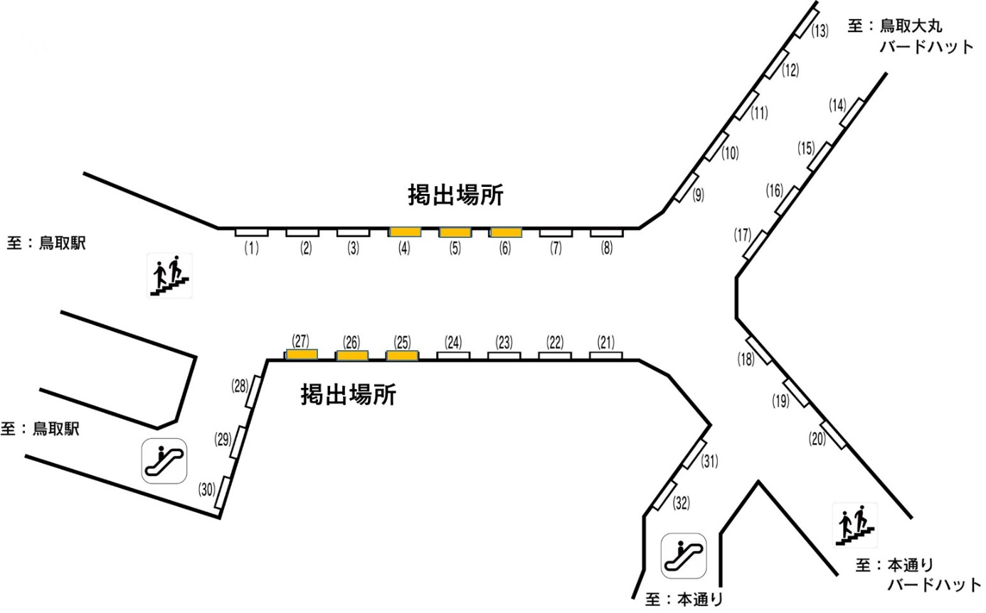

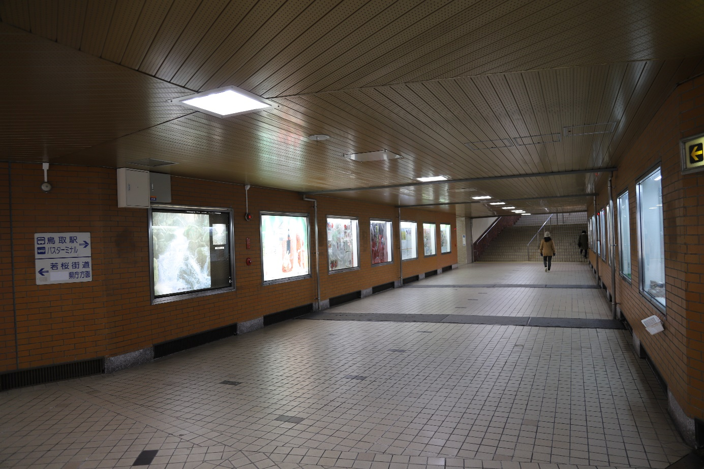
【鳥取駅前地下道の写真】
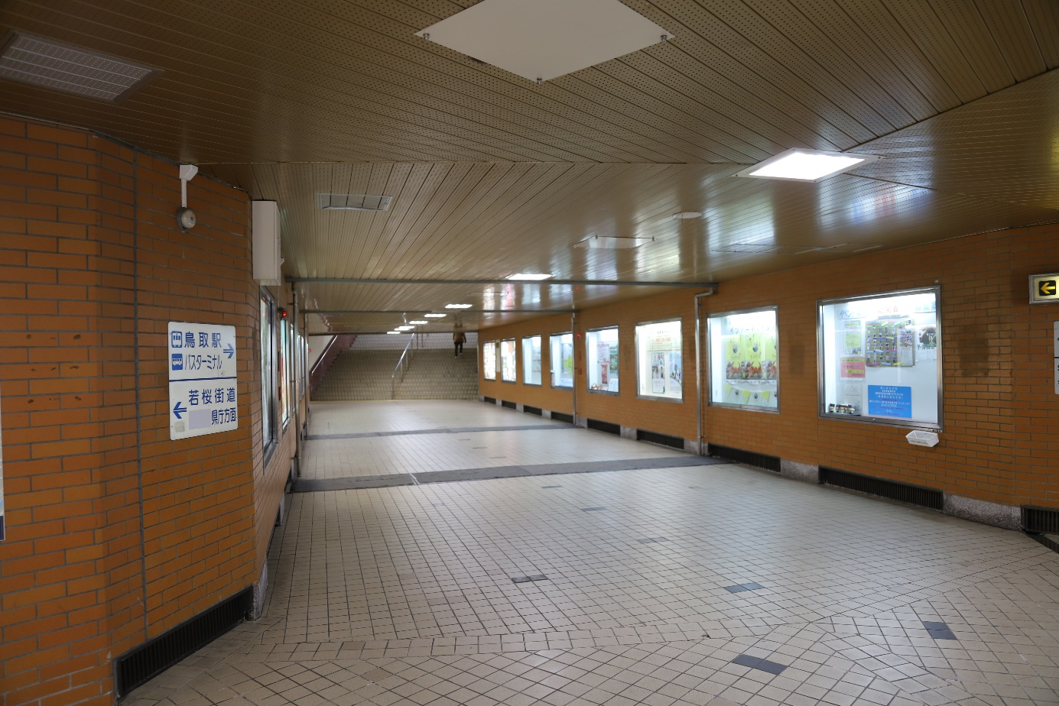

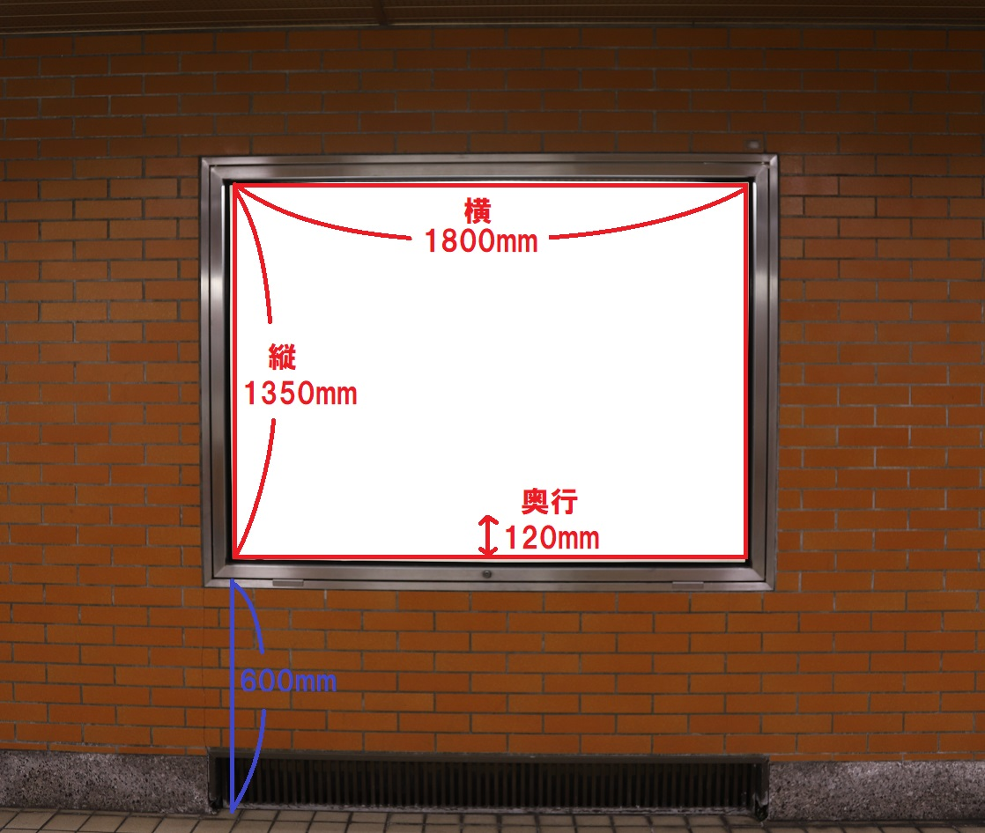
【広告桝の写真】

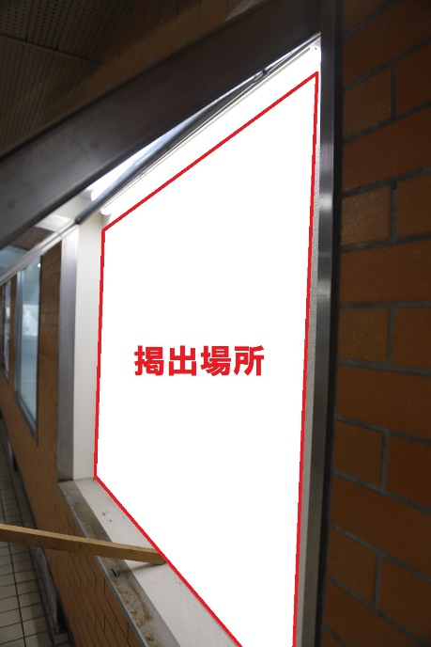
【広告桝内部の写真】

